INFRAESTRUCTURA DE APRENDIZAJE DE LA ESPECIALIDAD NACIONAL PARA EL BIENESTAR COMUNITARIO EN AGROECOLOGÍAS Y SOBERANÍA ALIMENTARIA

Contexto

La Especialidad Nacional para el Bienestar Comunitario en Agroecologías y Soberanía Alimentaria (ENBC-ASA) constituye un modelo educativo de modalidad mixta o híbrida, que combina componentes virtuales y presenciales para favorecer una formación integral, situada y vinculada a los territorios. Esta modalidad está diseñada para que los y las estudiantes empleen la mayor parte de su tiempo en estructurar e implementar proyectos desde y con las comunidades, a la vez que planean encuentros presenciales que se destinan a la presentación de avances, talleres, análisis de casos y abordaje de temáticas específicas.

De esta manera, los cursos de la especialidad se desarrollan de forma interdisciplinaria y multidisciplinaria, articulando sesiones en línea, actividades asincrónicas y experiencias de aprendizaje en campo. Este carácter mixto (virtual y presencial) permite que la ENBC-ASA mantenga presencia en 18 estados de la república y una base interinstitucional de docentes, con posibilidad de seguir extendiéndose, garantizando que las metodologías y saberes no se construyan de manera aislada, sino que se vivan en contexto, vinculadas a los problemas reales que los y las participantes enfrentan en y con sus territorios.

Por todo ello, la opción más conveniente y certera fue adoptar un ecosistema virtual de aprendizaje que actúa como centro académico y espacio de convivencia comunitaria. Este entorno permite organizar, gestionar y acompañar los procesos formativos de manera articulada entre regiones, facilitando la interacción continua entre estudiantes, docentes y comunidades, y asegurando la coherencia pedagógica del modelo educativo en todos sus niveles.

Descripción de la infraestructura

Los cursos formativos de la ENBC-ASA están albergados en un Sistema de Gestión del Aprendizaje o LMS, por sus siglas en inglés (Learning Management System). Un LMS es un software que permite crear, administrar, distribuir y evaluar cursos y programas educativos en línea, permitiendo la interacción entre docentes, estudiantes y contenidos de manera organizada y trazable.

De esta manera tanto el trabajo síncrono como asíncrono, así como los ingresos y movimientos que se realicen dentro del sistema, quedan registrados.

De todas las opciones de LMS disponibles, el CONAHCYT y ahora la SECIHTI, decidieron que la gestión académica y la operación de sus cursos, posgrados y demás certificaciones, fueran albergadas en Moodle, un Sistema de Gestión del Aprendizaje de código abierto que posee un entorno modular y personalizable, que se adapta a distintas estrategias pedagógicas y metodológicas.

Diseño y operación de un curso en Moodle

Cada curso en Moodle se estructura siguiendo una secuencia pedagógica coherente con los objetivos de aprendizaje del semestre (fig. 1). Los componentes principales son:

- Actividades: foros, cuestionarios, tareas, wikis, glosarios, talleres y otras herramientas que promueven la construcción colectiva del conocimiento.
- Instrucciones detalladas: incluyen también criterios de evaluación y guían hacia la exitosa obtención del producto.
- Recursos: materiales de lectura, videos, guías, infografías y enlaces externos, dispuestos para consulta asincrónica.
- Calendario y finalización de actividades: permiten visualizar las fechas clave, registrar el progreso y asegurar la continuidad de las acciones formativas.

El diseño instruccional busca combinar aprendizaje autónomo, trabajo colaborativo y acompañamiento docente, favoreciendo que el espacio virtual sea una extensión del trabajo comunitario y territorial.

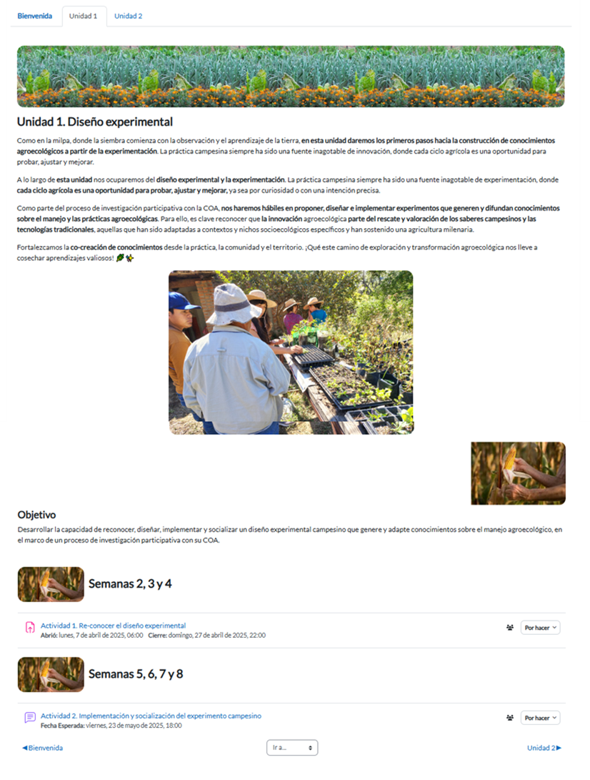
Figura 1. Ejemplo de secuencia pedagógica

Seguimiento y monitoreo del avance

Moodle dispone de diversas herramientas para el seguimiento continuo del aprendizaje:

- La tabla de envíos, permite ver quién realizó la actividad, así como ver si se le ha otorgado un puntaje y una retroalimentación (fig. 2).
- El reporte calificador sirve como un informe de finalización de actividades, y muestra quién ha entregado o completado cada elemento del curso (fig. 3). Centraliza todas las notas, con posibilidad de ponderaciones, retroalimentación y exportación de datos.
- Los reportes de avance permiten a docentes y coordinadores identificar el nivel de involucramiento de cada estudiante (fig. 4). Aquí se muestran el total de actividades realizadas, la calificación acumulada y la participación o involucramiento de su tutor o tutora.
- Los bloques de progreso (fig. 5) y los criterios de finalización dan a los participantes una visión clara de su propio avance.

Este sistema de seguimiento facilita una tutoría oportuna y personalizada, ayudando a que ningún participante quede rezagado.

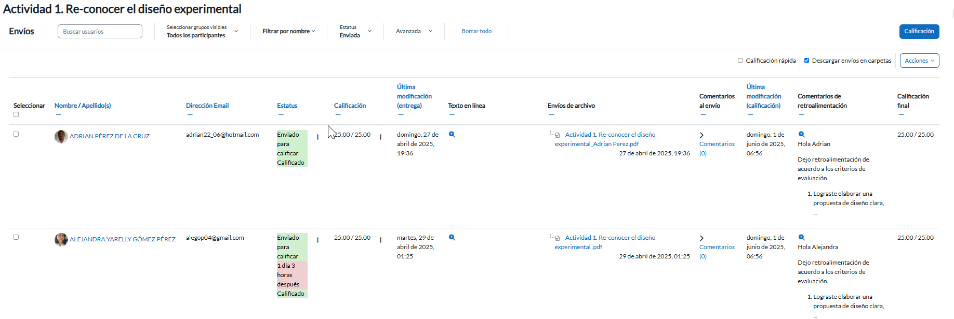
Figura 2. Tabla de Envíos

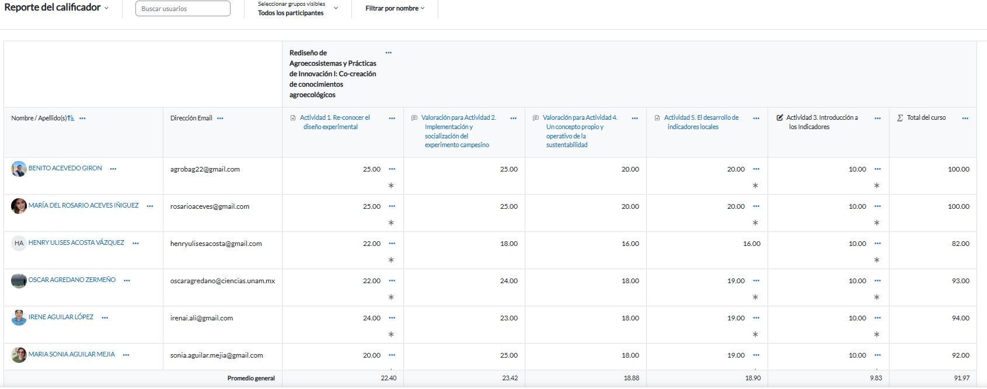
Figura 3. Reporte calificador

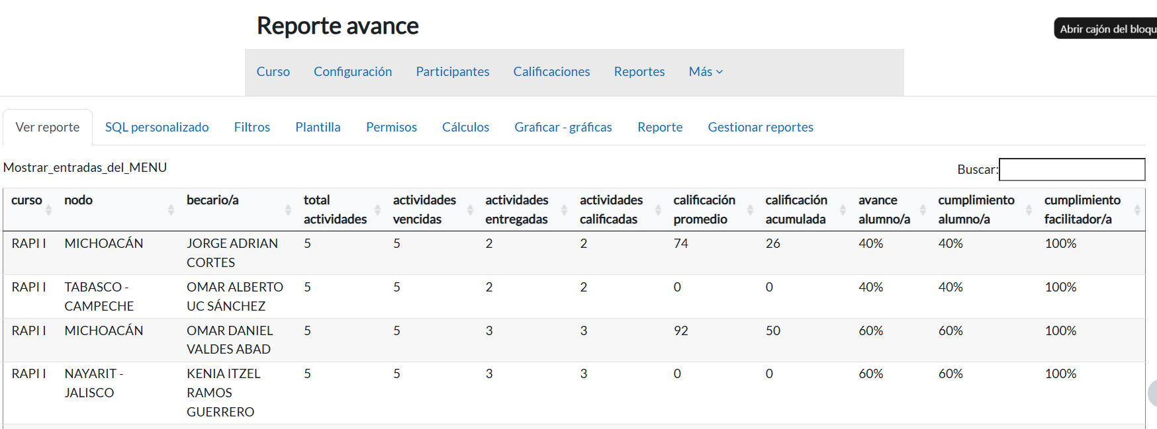
Figura 4. Reporte de Avance

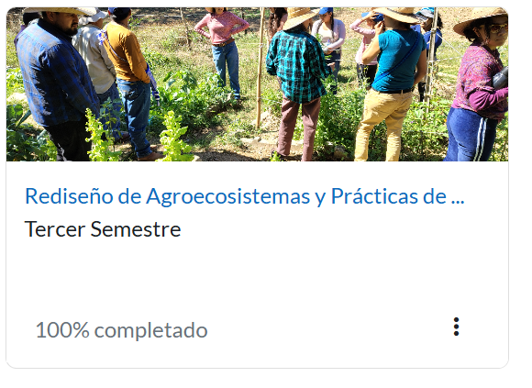
Figura 5. Bloque de progreso
Evaluación y retroalimentación

La evaluación en Moodle se basa en una combinación de instrumentos cuantitativos y cualitativos, que permiten valorar tanto el desempeño individual como el trabajo colectivo y territorial. Entre los principales mecanismos se encuentran:

- Cuestionarios con evaluación automatizada o estructurada.
- Tareas y foros con retroalimentación individual o grupal (fig. 6).
- Criterios de evaluación y valores personalizados para transparentar los criterios de evaluación.

El enfoque de evaluación es formativo e integral: busca acompañar los procesos de aprendizaje más que solo calificarlos, fomentando la reflexión y la mejora continua.

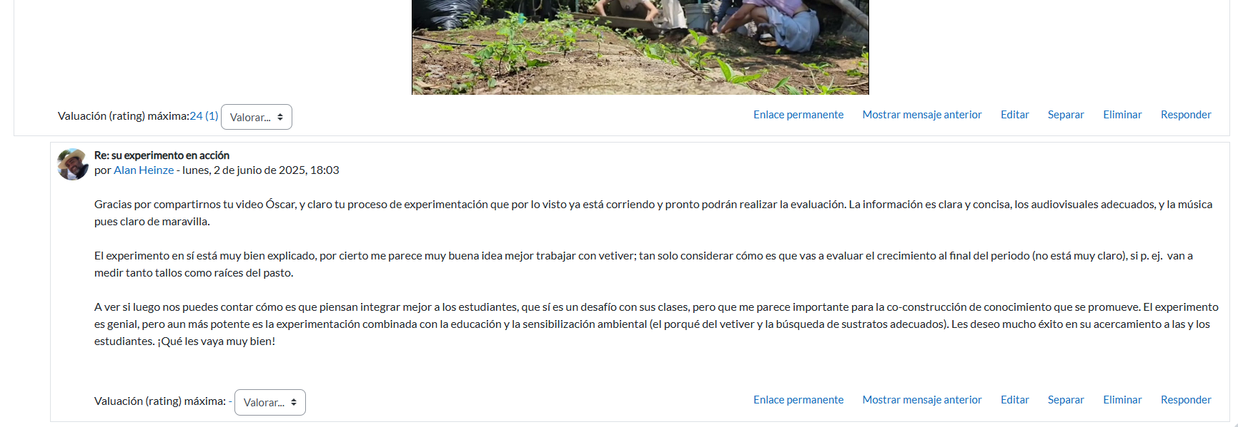
Figura 6. Retroalimentación en un Foro por parte de un facilitador.

Operación general del semestre

Durante cada semestre, la plataforma Moodle se utiliza para:

- Dar de alta cursos, docentes y estudiantes, manteniendo la trazabilidad de la matrícula.
- Monitorear los avances mediante informes consolidados de participación, calificaciones y finalización.
- Acompañar los procesos formativos mediante foros institucionales, avisos y espacios de comunicación síncrona y asincrónica.
- Integrar evidencias de campo y actividades presenciales como parte del portafolio digital de cada participante.

Este modelo operativo permite que la ENBC-ASA mantenga una gestión académica descentralizada, colaborativa y contextualizada, asegurando la articulación entre los entornos virtuales y las experiencias presenciales en comunidad.

Conclusión

La ENBC-ASA articula una modalidad híbrida sustentada en el uso del LMS Moodle para garantizar un aprendizaje flexible, participativo y territorializado. Gracias a esta estructura, los procesos educativos se desarrollan con rigurosidad técnica, acompañamiento permanente y evaluación formativa, fortaleciendo la construcción colectiva de conocimientos en agroecologías y soberanía alimentaria.

